Úkol č. 5 – Velikonoční tvoření
Velikonoční střapaté vajíčko
Budeme potřebovat polovinu skořápky od vajíčka, kterou naplníme hlínou nebo vatou.

Do půlky skořápky dáme hlínu. Do hlíny zasejeme semínka řeřichy nebo obilí.
Zaléváme, aby nám to krásně vyrostlo.

Za pár dní semínka vyklíčí a vytvoří nám střapatou- vlasatou hlavičku. Můžeme na skořápku domalovat obličej.

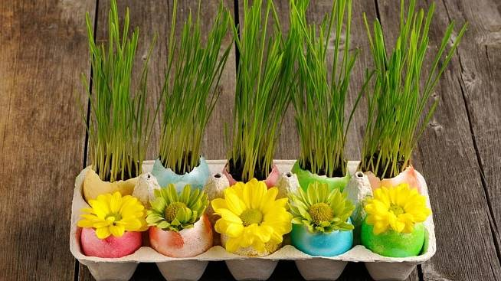

Jak na to:
